BACCALAURÉAT Général
Enseignement de spécialité
Sciences de l’Ingénieur

Corrigé

Prototype « ÉcoDark »

Ce corrigé comporte 16 pages

Prototype « ÉcoDark » : éléments de corrigé

Question 1.1

Type d’énergie : énergie électrique stockée dans une batterie chargée à partir du réseau électrique.
Exigences :
- vitesse : entre 22 et 50 km/h ;
- pente maximale 10 %.
Affichage :
- énergie consommée en J ou kJ ;
- distance parcourue en m ;
- vitesse en km/h.

Question 1.2
Voir le document réponse DR1
Question 1.3
$$\vec{\text{P }}\text{= - P × sin(α)·}{\vec{\text{x}}}_{\text{1}}\text{ - P × cos(α)·}{\vec{\text{y}}}_{\text{1}}$$
$$\vec{\text{P }}\text{= - 120 × 9,81 × sin(1,146°)·}{\vec{\text{x}}}_{\text{1}}\text{ - 120 × 9,81 × cos(1,146°)·}{\vec{\text{y}}}_{\text{1}}$$
$\vec{\text{P }}\text{= - 23,544 ·}{ \vec{\text{x}}}_{\text{1 }}\text{- 1176,96 ·}{ \vec{\text{y}}}_{\text{1}} \text{,}$valeurs en N.
Voir le document réponse DR2
Question 1.4
Voir le document réponse DR2
Question 1.5.
$${\text{F}}_{\text{A}}\text{ =}\frac{\text{ 1 }}{\text{2}}\text{× }{\text{ρ}}_{\text{air}}\text{× S}\text{ × }{\text{C}}_{\text{X}}\text{× }{{\text{V}}_{\text{v}}}^{\text{2}}\text{ = }\frac{\text{1}}{\text{2}}\text{× 1,292 × 0,25 × 0,4 × (}{\frac{\text{22}}{\text{3,6}}\text{)}}^{\text{2}}\text{= }\text{2,41 N}$$
Voir le document réponse DR2

Question 1.6
D’après le tableau la valeur est : ${\text{C}}_{\text{rr}} \text{=} \text{0,0025}$ (Pneus spéciaux éco-marathon)
$${\text{F}}_{\text{R}}\text{ =}\text{ n}\text{ × }{\text{C}}_{\text{rr }}\text{× m × g}\text{ = 3 × 0,0025 × 120 × 9,81 = }\text{8,829 N}$$
Voir le document réponse DR2
Question 1.7
$$\text{- }{\text{F}}_{\text{R}}\text{ + }{\text{T}}_{\text{C }}\text{- }{\text{P}}_{x_{1} }\text{- }{\text{F}}_{\text{air→véhicule}}\text{ = 0}$$
${\text{T}}_{\text{C }}\text{= }{\text{P}}_{x_{1}}\text{ + }{\text{F}}_{\text{air→véhicule}}\text{ + }{\text{F}}_{\text{R}}$ ${\text{T}}_{\text{C}}\text{ = 23,544 + 2,41 + 8,829 = }\text{34,783 N}$
On prendra pour la suite la valeur de ${\text{T}}_{\text{C}}\text{ = 35 N}$.
Question 1.8
$$P_{m} = {\frac{{T_{C} × V}_{V}}{{ η}_{gt} }}_{}= \frac{35 × \frac{22}{3,6} }{0,95}= 225,14 W$$
Question 1.9
$$pente \%= \frac{67,5-66,75}{816,2-769,1}×100=1,592 \%$$
La pente maximale du circuit réel est inférieure à 2 %. L’hypothèse pour le calcul dynamique est validée.
Question 1.10
Pour Z_{B} = 36 dents E = 100 kJ.
Pour Z_{B} = 26 dents E = 78 kJ.
Le gain d’énergie est de :
$$\frac{100-78}{100} ×100=22 \%$$
Question 1.11
I_{m mod} max = 9,4 A
N_{m mod} max = 800 tr·mn⁻¹

C_{m mod} max = 2,4 N·m
P_{m mod} max = 190 W

N_{m} _{const} ≈ 1000 tr·mn⁻¹

P_{m} _{const} ≈ 560 W

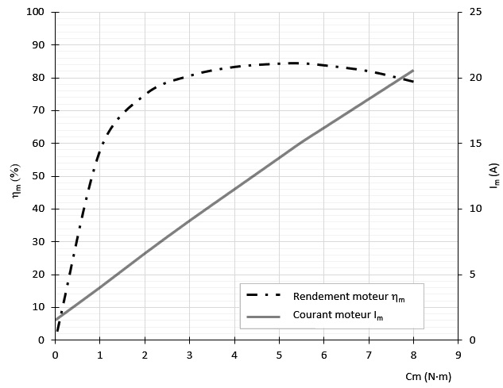
C_{m} _{const} ≈ 5,3 N·m

I_{m} _{const} ≈ 14,7 A

η_{m} _{max} ≈ 84,5 %

Voir tableau du document réponse DR2
N_{m const} = 1000 tr·mn⁻¹ , C_{m const} = 5,3 N·m, I_{m const} = 14,7 A et P_{m const} = 560 W
N_{m mod} max = 800 tr·mn⁻¹, C_{m mod} max = 2,4 N·m, I_{m mod} max = 9,4 A et P_{m mod} max = 190 W

Question 1.12
Toutes les données du constructeur sont supérieures aux grandeurs simulées. Le moteur installé dans le véhicule est capable de réaliser la tâche demandée. Cependant le rendement moyen estimé à 72 % n’est pas optimal dans le cas du fonctionnement désiré. L’écart relatif sur C_{m} est de 54,7 %, celui sur P_{m} est de 66 %, en tenant compte de la phase de démarrage (d’une durée de 20 s pour un fonctionnement total de 10 min), le moteur paraît surdimensionné
Question 1.13
intensité
30 A
Ni
0
1023
- 30 A

Question 1.14
$$intensite=\frac{\text{60}}{\text{1023}}×Ni-30=0,0586 ×Ni-30$$

Question 1.15
$\text{Uv = }\frac{\text{3}}{\text{27 + 3}}\text{ × U}\text{bat}$ soit $\text{U}\text{bat }\text{= 10 × Uv}$
tension
50 V
0
1023
Nv
$$\text{tension = }\frac{\text{50}}{\text{1023}}\text{ × Nv =}\text{ 0,0489 × Nv}$$
Question 1.16
Puissance instantanée Pi = U_{bat} × I_{bat}
Quantité d’énergie E_{1s} = Pi × t = U_{bat} × I_{bat} × 1
Pi en W, E_{1s} en W·s ou Joule

Question 1.17
Voir le document réponse DR2

Question 1.18
Distance parcourue pour un tour de la roue motrice :
$$\text{ π × }{\text{D}}_{\text{roue}}\text{ = π × 475 = 1492 mm soit 1,492 m }$$
Distance parcourue pour un tour de l’arbre moteur : $\text{1,492 ×}\frac{\text{9}}{\text{26}}\text{ = }\text{0,516 m}$
Précision de la mesure : $dl= \frac{0,516}{200}=0,00258 m$

Question 1.19
Voir le document réponse DR3
Question 1.20
Voir le document réponse DR3
Question 1.21

Valeur optimale de la quantité d’énergie au tour mesurée par le système d’acquisition = 74,2 kJ.
Quantité d’énergie pour un tour mesurée par le joulemètre officiel = 78,5 kJ.
Écart relatif = $\frac{\text{78,5 - 74,2}}{78,5}\text{ × 100 = }\text{8 \%}$
Amélioration des éléments de la chaîne d’acquisition possibles :
Augmentation de la précision des capteurs de courant (précision 1,5 %) de tension (précision 1 %), et augmentation du nombre de point par tour du codeur incrémental (200 points/tour).

Document réponse DR1
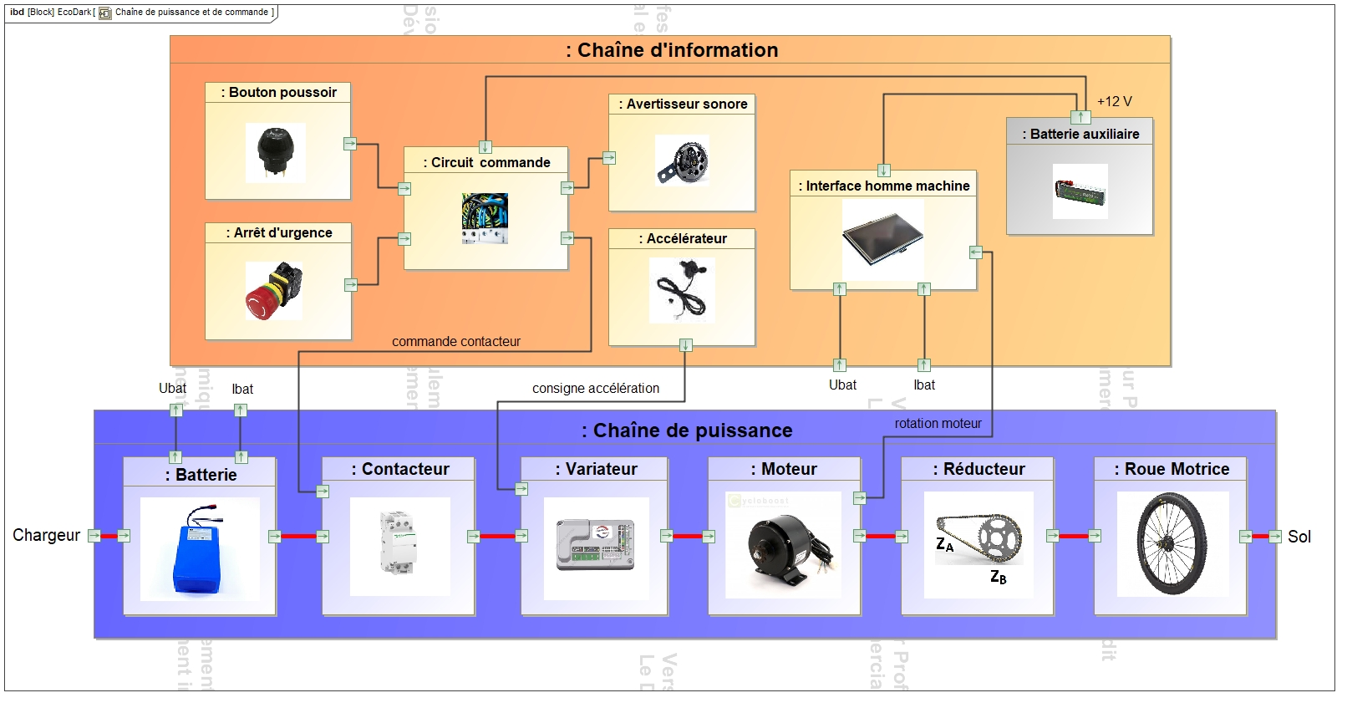
Puissance mécanique de rotation
Flux : vitesse angulaire ω_{r} (rad·s⁻¹)
Effort : couple C_{r} (N·m)

Puissance mécanique de translation
Flux : vitesse V (m·s⁻¹)
Effort : force F (N)

Puissance mécanique de rotation
Flux : vitesse angulaire ω_{m} (rad·s⁻¹)
Effort : couple C_{m} (N·m)

Puissance électrique modulée
Flux : intensité (A)
Effort : tension (V)
Puissance électrique continue
Flux : intensité (A)
Effort : tension (V)
Question 1.2
Puissance électrique continue
Flux : intensité (A)
Effort : tension (V)

Document réponse DR2

Questions 1.3, 1.4, 1.5 et 1.6
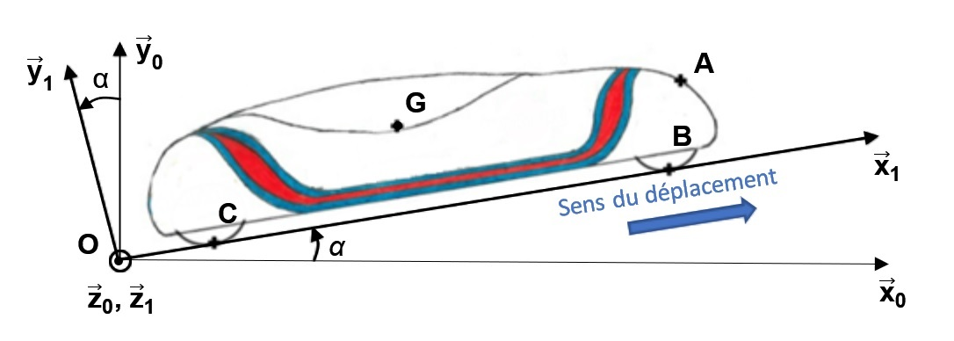
$$\vec{{\text{F}}_{\text{R}}}$$
$$\vec{{\text{P}}_{x_{1}}}$$
$$\vec{{\text{P}}_{y_{1}}}$$
$$\vec{{\text{N}}_{\text{B}}}$$
$${\vec{\text{F}}}_{\text{air→véhicule}}$$
$$\vec{{\text{N}}_{\text{C}}}$$
$$\vec{{\text{T}}_{\text{C}}}$$

Vecteurs représentés sans échelle.

Question 1.11
 | Valeurs maximales obtenues par modélisation | Valeurs données par le constructeur (cas d’un rendement optimal) | Écart relatif (en %)
N_{m} (en tr/mn) | 800 | 1000 | 20 %
C_{m} (en N·m) | 2,4 | 5,3 | 54,7 %
I_{m} (en A) | 9,4 | 14,7 | 36 %
P_{m} (en W) | 190 | 560 | 66 %

Question 1.15
Algorithme mesure énergie
Toutes les 1 s FAIRE
LIRE Ni
LIRE Nv
intensite ← 0,0586 × Ni - 30
tension ← 0,0489 × Nv
energie_par_seconde ← intensite × tension × 1
energie_cumulée ← energie_cumulee + energie_par_seconde
FIN

Document réponse DR3

Question 1.17
Algorithme mesure distance parcourue
À chaque front montant sur l’entrée d’interruption FAIRE
nb_impulsion ← nb_impulsion + 1
distance ← nb_impulsion × 0,00258
FIN

Question 1.18
def calcul_energies () :
if distance >= 1263 : # si un tour de circuit est effectué
# calculer les énergies à la fin de chaque tour
energie_au_tour = round (energie_cumulee / 1000,2)
energie_au_km = round (energie_au_tour / 1.263,2)
# afficher les résultats dans les zones textes n°8
# (zone d’affichage de l’énergie au tour) et n°10
# (zone d’affichage de l’énergie moyenne au km)
zone_texte_n8.config(text = str(energie_au_tour) + ' kJ')
zone_texte_n10.config(text = str(energie_au_km) + ' kJ')
# réinitialiser les variables
energie_cumulee = 0
distance = 0
nb_impulsion = 0
distance_test = 100
elif distance >= distance_test : # sinon si une distance
# de 100 m est parcourue
# calculer l’énergie instantanée ramenée au km
energie_inst_km = round ((energie_cumulee / distance_test) * 1000)
zone_texte_n4.config (text = str(energie_inst_km) + ' J')
distance_test += 100 # ajouter 100 à la variable
# « distance-test »
IHM.after(100, calcul_energies) # exécuter la fonction
# calcul_energies périodiquement
Le candidat qui conserve les unités dans les applications numériques ne peut en être pénalisé.
Exercice A – En orbite autour de la Lune 10 points
Question | Capacité exigible du programme | Éléments de réponse | Barème
1. | S’APPROPRIER une situation en la représentant par un schéma. | 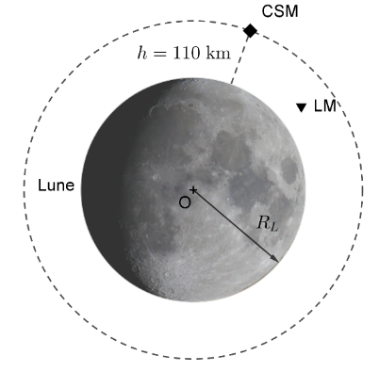  $${\vec{F}}_{L/CSM}$$ | 1
2. | Déterminer les caractéristiques de vecteurs vitesse et accélération du centre de masse d’un système en mouvement circulaire dans un champ de gravitation newtonien. | Deuxième loi de Newton au système {CSM} dans le référentiel lunocentrique :  $$m \vec{a}=\vec{F_{L/CSM}} \\ m \vec{a}=\frac{G m M_{L}}{{\left(R_{L}+h\right)}^{2}}⋅\vec{u_{N}} \\ \vec{a}=\frac{GM_{L}}{{\left(R_{L}+h\right)}^{2}}⋅\vec{u_{N}}$$  Le raisonnement en scalaire est tout aussi valable.  De l’expression ci-dessus, on en déduit que l’accélération est indépendante de la masse du CSM. | 2
3. |  | Dans la base de Frenet le vecteur accélération a pour expression générale :  $$\vec{a}=\frac{v^{2}}{r}⋅\vec{u_{N}}+\frac{dv}{dt} \vec{u_{T}}$$  Pour la situation étudiée, en projetant le vecteur accélération sur la base de Frenet, on obtient :  $$\frac{dv}{dt}=0 (1) \\ \frac{v^{2}}{R_{L}+h}=\frac{G M_{L}}{{\left(R_{L}+h\right)}^{2}} (2)$$  De la première relation, on déduit que la norme de la vitesse est constante, donc le mouvement est circulaire uniforme.  De la deuxième relation, en posant $r=R_{L}+h$, on en déduit l’expression de la vitesse du CSM :  $$v=\sqrt{\frac{GM_{L}}{r}}$$ | 2,5
4. | Etablir la troisième loi de Kepler dans le cas du mouvement circulaire. | Le CSM parcourt la distance $2πr$ pendant la période de révolution $T$, donc :  $$v=\frac{2πr}{T} \\ \frac{GM_{L}}{r}=\frac{4π^{2}r^{2}}{T^{2}} \\ T^{2}=\frac{4π^{2}r^{3}}{GM_{L}}$$ | 2
5. | Effectuer des procédures courantes de calculs. | - Calcul de $r=R_{L}+h$, application numérique et conversion en heure  $$T=7,14×{10}^{3} s=1,98 h$$ | 1,5
6. | Confronter un modèle à des résultats expérimentaux. | Lorsque la Lune s’interpose entre la Terre et le CSM, alors celui-ci ne reçoit plus les ondes radios émises depuis la Terre. Cela dure environ une demi-période, soit 0,99 h, c’est-à-dire 59 min. Ce résultat est cohérent avec l’indication de l’énoncé.  La diffraction des oém sur les bords de la Lune peut expliquer que le CSM reçoit les ondes quand bien même la Lune s’interpose entre la Terre et lui. | 1

Exercice B – Isolation thermique 10 points
Question | Capacité exigible du programme | Éléments de réponse | Barème
1. | Prévoir le sens d’un transfert thermique | Le transfert thermique se fait toujours de la source chaude vers la source froide. | 1
2. | Analyser une expression mathématique | Unité de $\frac{e}{S×λ} : \frac{m}{m^{2}×W.m^{-1} K^{-1}}=K.W^{-1}$  Or l’unité de $R_{th} est K.W^{-1}$  C’est cohérent. | 1
3. | Exploiter la relation du flux thermique  Résistance thermique | On cherche le flux thermique Φ₁ traversant le mur avec de la laine de bois.  $$Φ_{1}=\frac{∆T}{R_{th,tot}}$$  Or, R_{th,tot} = 2 × R_{th,PBM} + R_{th,LB}  Si on modifie (1) et que l’on injecte dans (2), il vient :  $$Φ_{1}=\frac{∆T}{2×\frac{e_{PBM}}{λ_{PBM}×S_{mur}}+\frac{e_{LB}}{λ_{LB}×S_{mur}} } \\ Φ_{1}=\frac{18-10}{2×\frac{100×{10}^{-3}}{0,130 × 10,0}+\frac{100×{10}^{-3}}{0,038 × 10,0 } }=19,2 W$$  On cherche le flux thermique Φ_{s} traversant le mur sans laine de bois, les deux blocs sont collés l’un contre l’autre.  $$Φ_{s}=\frac{∆T}{2×\frac{e_{PBM}}{λ_{PBM}×S_{mur}} } \\ Φ_{s}=\frac{18-10}{2×\frac{100×{10}^{-3}}{0,130 × 10,0} }=53,3 W$$  Le flux thermique est beaucoup plus important sans laine de bois. | 4
4. | Exploiter la relation du flux thermique | Le flux s’exprime $$ϕ=\frac{T_{bois}-T_{air}}{R_{th air}}=h S \left(T_{bois}-T_{air}\right)$$  Par identification et pour $T_{bois}-T_{air}≠0$ : $R_{th}= \frac{1}{hS}$ | 1
5. |  | On additionne les résistances thermiques :  $$R_{th, totale}=R_{th,e}+R_{th, i}+R_{th, 1}=\frac{1}{h_{e}S}+\frac{1}{h_{i}S}+R_{th, 1}$$  AN : $R_{th, totale}=\frac{1}{17×10,0}+\frac{1}{9,1×10,0}+0,417$  $$R_{th, totale}=0,433K.W^{-1}$$  $$Φ_{2}=\frac{∆T}{R_{th, totale}}$$  AN : $Φ_{2}=\frac{18-10}{0,433}$  $$Φ_{2}=18,4 W$$  $$Φ_{1}-Φ_{2}=19,2-18,4 \\ Φ_{1}-Φ_{2}=0,76 W$$  Les flux thermiques dus à la convection sont négligeables devant ceux de la conduction. | 2
6. |  | Pour respecter la loi RT 2020, il faut une résistance thermique minimale de 0,4 K.W⁻¹, cette condition est vérifiée pour le mur étudié (0,417K.W⁻¹). | 1

Exercice C : Appareil photographique 10 points
Question | Capacité exigible du programme | Éléments de réponse | Barème
1 |  | La longueur d’onde doit faire partie du domaine du visible : entre 400 et 800 nm. | 1
2 | Caractériser le phénomène de diffraction | La figure proposée montre un phénomène de diffraction : il y a une tâche centrale et des anneaux concentriques.  Ce phénomène dépend de : la longueur d’onde, la largeur de l’ouverture, la distance ouverture/écran. | 2
3 | Illustrer qualitativement le phénomène de diffraction dans des situations variées | 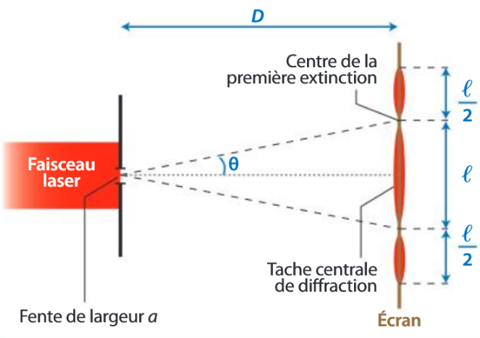  Modélisation de l’expérience :  Onde sonore, lumineuse,  ou mécanique (vagues). | 1,5
4 | S’APPROPRIER : extraire des informations.  RÉALISER : effectuer des calculs. | Les pixels sont carrés et collés les uns aux autres, donc la distance entre deux centres de pixels est égale à la longueur du côté du carré.  - Smartphone :  aire du capteur S1 = 2,9 mm×2,9 mm = 8,41×10⁻⁶ m² ;  aire d’un pixel S2= S1/nb de pixels = 7,79×10⁻¹⁴ m² ;  $a_{s}=\sqrt{7,79×{10}^{-14}}=2,79×{10}^{-7} m$.  - Appareil photo :  aire du capteur S’1 = 24 mm×36 mm = 8,64×10⁻⁴ m² ;  aire d’un pixel S’2= S’1/nb de pixels = 1,42×10⁻¹¹ m² ;  $a_{pf}=\sqrt{1,42×{10}^{-11}}=3,76×{10}^{-6} m$. | 2
5 | Isoler les informations | $$R=\frac{1.22×λ×f}{D}$$  Modification de la formule grâce aux valeurs de D  - Smartphone : $R_{s}=1,22×λ×1,7=1,1×{10}^{-6} m$.  - Appareil photo $R_{pf}=1,22×λ×5,6=3,7×{10}^{-6} m$.  Smartphone :  $\frac{{2R}_{s}}{a_{s}}=7,9$ La figure de diffraction est plus grande que le pixel.  Appareil photo :  $\frac{2R_{pf}}{a_{pf}}=2,0$ La figure de diffraction est deux fois plus grande que le pixel.  Tout schéma visant à comparer le diamètre de la tache centrale et la taille des pixels de manière cohérente sera accepté. | 2
6 | Porter un regard critique | Le nombre de pixels est à envisager en correspondance avec le phénomène de diffraction.  Dans le cas du smartphone, le facteur limitant la qualité de l’image est le phénomène de diffraction : il n’est pas utile d’avoir des pixels de si petite taille. | 1,5

